MANUAL DE USUARIO
–
APLICACIÓN DUCOBOT & PANEL ADMINISTRATIVO

Ducobot: Sistema de Atención Automática para Estudiantes DUOC UC
Versión: 1.0
Fecha: 2025
Autores: Martín Vergara,
Victor Zuñiga,
Gonzalo Toledo

Contenido
1. Introducción 4
1.1 Objetivo del manual 4
1.2 Público objetivo 4
1.3 Alcance del sistema 4
2. Descripción general del sistema 5
2.1 Componentes del proyecto 5
2.2 Tecnologías utilizadas 5
3. Requisitos del sistema 6
3.1 Requisitos de la app móvil 6
3.2 Requisitos del panel administrativo 6
4. Acceso al sistema 7
4.1 Acceso a la aplicación móvil 7
4.2 Acceso al panel administrativo 7
5. Aplicación Móvil Ducotec 8
5.1 Pantalla de inicio 8
5.2 Inicio de sesión con RUT 8
5.3 Tutorial inicial 8
5.4 Vista principal del estudiante 8
5.5 Contactar a Ducobot 8
5.6 Menú inferior / Configuraciones 9
5.7 Enviar una reseña 9
5.8 Cerrar sesión 9
6. Panel Administrativo 10
6.1 Vista general 10
6.2 Modo claro / oscuro 10
6.3 Gestión de preguntas y respuestas 10
6.3.1 Crear nueva pregunta 10
6.3.2 Filtrar por categoría 10
6.3.3 Editar preguntas 11
6.3.4 Eliminar preguntas 11
6.3.5 Activar / desactivar preguntas 11
6.4 Gestión de calificaciones 11
7. Chatbot Ducobot (WhatsApp) 12
7.1 Inicio de conversación 12
7.2 Menú de categorías 12
7.3 Selección de preguntas 12
7.4 Navegación entre categorías 12
7.5 Comandos especiales 13
8. Buenas prácticas de uso 13
9. Soporte y contacto 13
10. Historial de Versiones 13
Anexo A: Imágenes del Siste 14
A.1 – Formulario de Inicio de Sesión (Login) 14
A.2 – Vista principal de la Aplicación Móvil 15
A.3 – Menú Inferior de Navegación (Bottom Navigation) 15
A.4 – Formulario de Reseñas 16
A.5 – Flujo de WhatsApp – Interacción con Ducobot 16
A.6 – Panel de Administración – Menú Principal 19
A.7 – Tabla de Preguntas (Administrador) 19
A.8 – Formulario para Crear Pregunta 20
A.9 – Filtros de Reseñas 20
A.10 – Métricas del Panel de Administración 21

1. Introducción

1.1 Objetivo del manual
Este documento describe el uso correcto de la aplicación móvil DucoTec, del panel administrativo web y del chatbot Ducobot.
Su propósito es guiar a estudiantes y administradores en el funcionamiento general del sistema.

1.2 Público objetivo
- Estudiantes del DUOC UC que utilizan la aplicación móvil.
- Administradores o personal encargado de gestionar contenido del chatbot.
- Tutores y docentes asociados al proyecto Capstone.

1.3 Alcance del sistema
Incluye instrucciones para:
- Acceso y uso de la app móvil.
- Gestión administrativa del chatbot.
- Interacción completa con el chatbot por WhatsApp.

2. Descripción general del sistema

2.1 Componentes del proyecto
El sistema está compuesto por:
- Aplicación Móvil (Expo/React Native): Utilizada por estudiantes para acceder a Ducobot y enviar reseñas.
- Chatbot (WhatsApp + API propia): Entrega respuestas automáticas basadas en categorías y preguntas almacenadas.
- Panel Administrativo Web: Plataforma donde se gestionan preguntas, categorías y reseñas.

2.2 Tecnologías utilizadas
- React Native (Expo)
- Ngrok (para tunelización en desarrollo)
- WhatsApp Business API
- Node.js / Express
- Base de datos relacional
- Tailwind / React para la interfaz web
- API REST para comunicación con el panel y la app

3. Requisitos del sistema

3.1 Requisitos de la app móvil
- Dispositivo Android o iOS
- Expo Go instalado
- WhatsApp instalado
- Conexión a internet
- RUT registrado en la base de datos

3.2 Requisitos del panel administrativo
- Navegador actualizado
- URL entregada por el equipo
- Usuario autorizado

4. Acceso al sistema

4.1 Acceso a la aplicación móvil
La app se ejecuta mediante Expo Go utilizando el proyecto DucoTec, escaneando el código QR o iniciando desde el entorno de desarrollo.

4.2 Acceso al panel administrativo
Solo personal autorizado recibe:
- URL del panel
- Usuario y contraseña

5. Aplicación Móvil Ducotec

5.1 Pantalla de inicio
Al abrir la app se muestra una pantalla de bienvenida con el botón “Iniciar Sesión”.

5.2 Inicio de sesión con RUT
- El usuario ingresa su RUT sin puntos y con guion.
- Si la cuenta existe, se carga la sesión.
- Si no existe, se muestra un mensaje de error.

5.3 Tutorial inicial
Incluye explicación sobre navegación, contacto con Ducobot y menú inferior.

5.4 Vista principal del estudiante
Incluye:
- Nombre del estudiante
- Imagen generada por iniciales
- Botón “Contactar a Ducobot”
- Bienvenida personalizada

5.5 Contactar a Ducobot
Al presionar el botón:
- Se abre WhatsApp
- Se envía un mensaje automático para iniciar la conversación
- Ducobot responde con un menú de categorías

5.6 Menú inferior / Configuraciones
El menú contiene:
- Inicio
- Menú lateral inferior con accesos a:
  - Cambiar tema (claro / oscuro)
  - Calificar la app
  - Tutorial
  - Cerrar sesión

5.7 Enviar una reseña
El formulario contiene:
- Modalidad del estudiante (auto detectada)
- Correo del estudiante (auto detectado)
- Comentario
- Número de estrellas (1 a 5)
- Botón “Enviar Reseña”, que guarda la información en la base de datos.

5.8 Cerrar sesión
Disponible desde el menú inferior.

6. Panel Administrativo

6.1 Vista general
El panel posee un menú lateral izquierdo con dos secciones:
- Gestor de Preguntas y Respuestas
- Gestor de Calificaciones

6.2 Modo claro / oscuro
Cambios visuales disponibles para comodidad del administrador.

6.3 Gestión de preguntas y respuestas

6.3.1 Crear nueva pregunta
Formato del formulario:
- Categoría (input o selección si ya existe)
- Pregunta
- Respuesta
- Botón “Guardar”

6.3.2 Filtrar por categoría
Incluye:
- Select para elegir categoría
- Botón para eliminar filtro
- Tabla dinámica conectada a la API

6.3.3 Editar preguntas
En la tabla existe la acción Editar, con validaciones.

6.3.4 Eliminar preguntas
Opción de Eliminar con confirmación.

6.3.5 Activar / desactivar preguntas
Un botón de Estado permite:
- Activar la pregunta
- Desactivarla para que NO aparezca en el chatbot

6.4 Gestión de calificaciones
Incluye:
- Lista de reseñas
- Contador total
- Filtro por modalidad (Remota / Sede)
- Filtro por estrellas (1 a 5)
- Promedio total
- Métricas:
  - Usuarios conectados hoy
  - Conectados durante la semana
  - Conectados durante el mes
- Paginador para gran número de reseñas

7. Chatbot Ducobot (WhatsApp)

7.1 Inicio de conversación
El estudiante ingresa enviando un mensaje predeterminado desde la app.

7.2 Menú de categorías
Ducobot responde:
- Listado de categorías disponibles
- Indicación para escribir un número, ej.: 1–5

7.3 Selección de preguntas
Tras elegir la categoría:
- Ducobot muestra las preguntas asociadas
- El usuario elige enviando solo el número

7.4 Navegación entre categorías
El estudiante puede:
- Enviar “Menú” para regresar al menú principal

7.5 Comandos especiales
- Menú → vuelve a las categorías
- Número → selecciona una pregunta o categoría

8. Buenas prácticas de uso
- Usar solo números cuando se solicite.
- No enviar emojis.
- Si se pierde el flujo, escribir “Menú”.

9. Soporte y contacto
Para asistencia técnica contactar al equipo administrativo del proyecto o al responsable del panel.
- PowerRanger Programación
Correo: soporte@pwrangers.com

10. Historial de Versiones

Versión | Fecha | Autor | Descripción
1.0 | 15-11-2025 | Martín Vergara | Creación del manual inicial

Anexo A: Imágenes del Siste

A.1 – Formulario de Inicio de Sesión (Login)
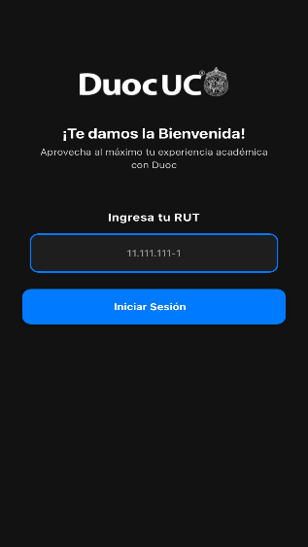
Descripción:
Pantalla donde el estudiante ingresa su usuario y contraseña para acceder a la aplicación móvil.

A.2 – Vista principal de la Aplicación Móvil
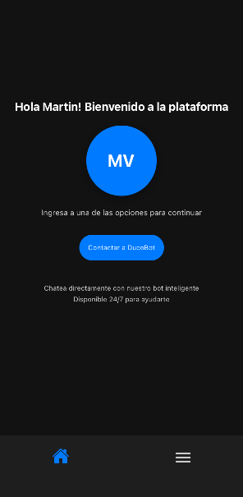
Descripción:
Muestra la pantalla inicial que ve el estudiante al ingresar a la app, incluyendo accesos rápidos, menú inferior y navegación general.

A.3 – Menú Inferior de Navegación (Bottom Navigation)
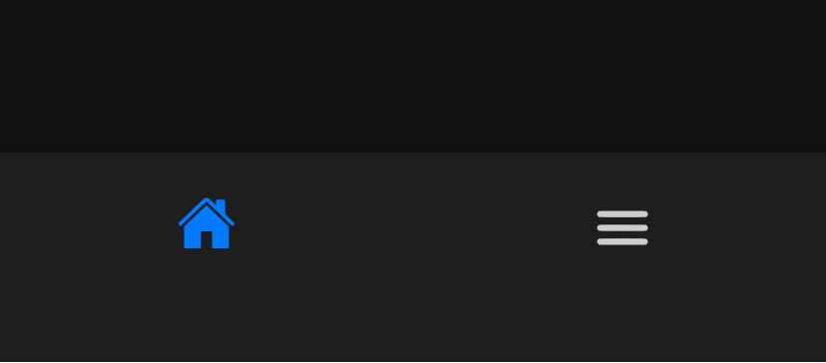
Descripción:
Barra inferior de navegación con los accesos a Home, Reseñas, Chat con Ducobot, y Perfil. Permite moverse entre las principales secciones de la app.

A.4 – Formulario de Reseñas
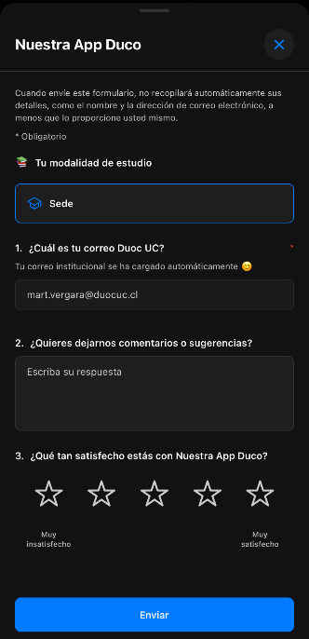
Descripción:
Interfaz donde el estudiante puede escribir y enviar una reseña, incluyendo campos como título, comentario, estrellas o categoría relacionada.

A.5 – Flujo de WhatsApp – Interacción con Ducobot
Descripción:
Ejemplo del flujo conversacional del Ducobot por WhatsApp:
- Mensaje automático inicial
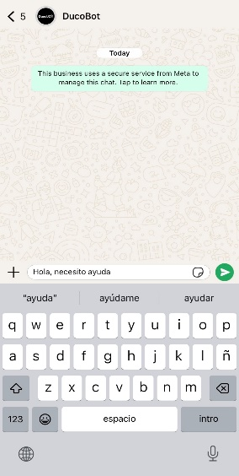
- Menú de categorías
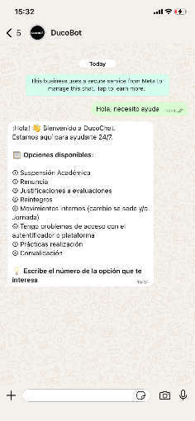
- Selección por número
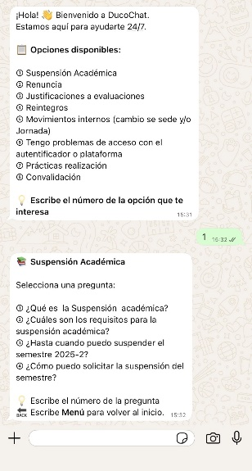
- Navegación entre preguntas
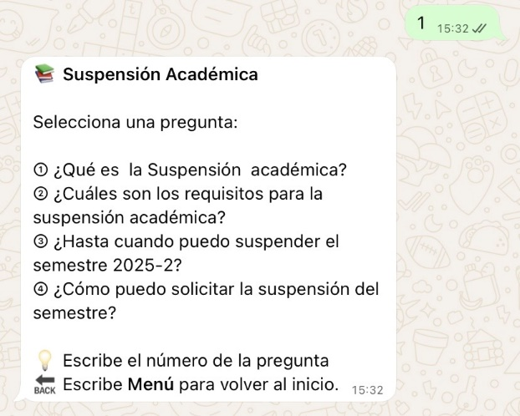
- Comando “menú”
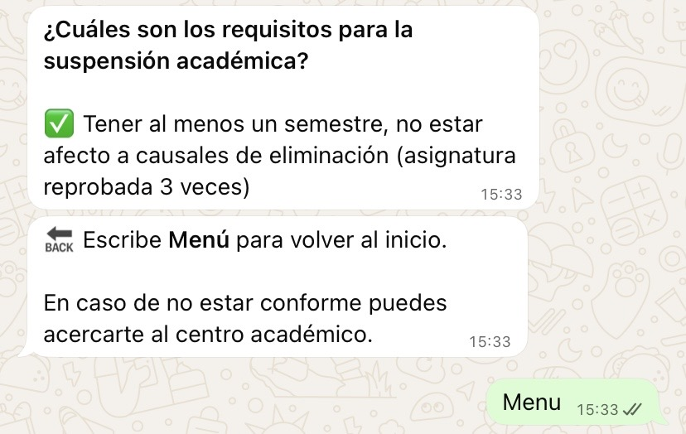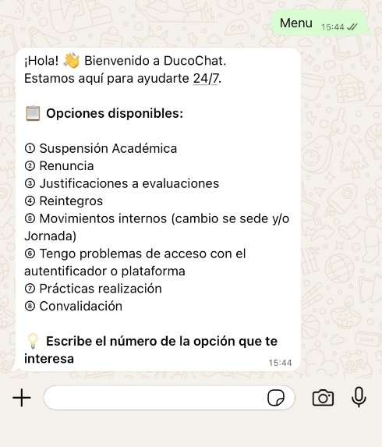

A.6 – Panel de Administración – Menú Principal
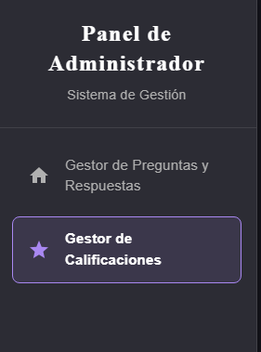
Descripción:
Vista principal del panel de administración web donde el personal autorizado puede gestionar preguntas, reseñas, métricas y configuraciones del sistema.

A.7 – Tabla de Preguntas (Administrador)
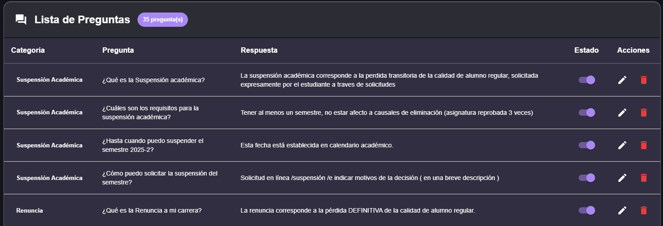
Descripción:
Listado completo de preguntas registradas, con columnas como categoría, pregunta, respuesta, fecha y botones de editar/eliminar.

A.8 – Formulario para Crear Pregunta
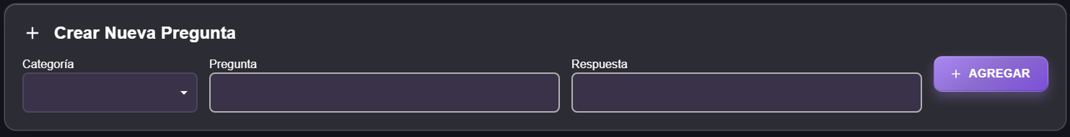
Descripción:
Pantalla del panel donde se pueden añadir nuevas preguntas al Ducobot, definiendo categoría, texto de la pregunta y respuesta asociada.

A.9 – Filtros de Reseñas
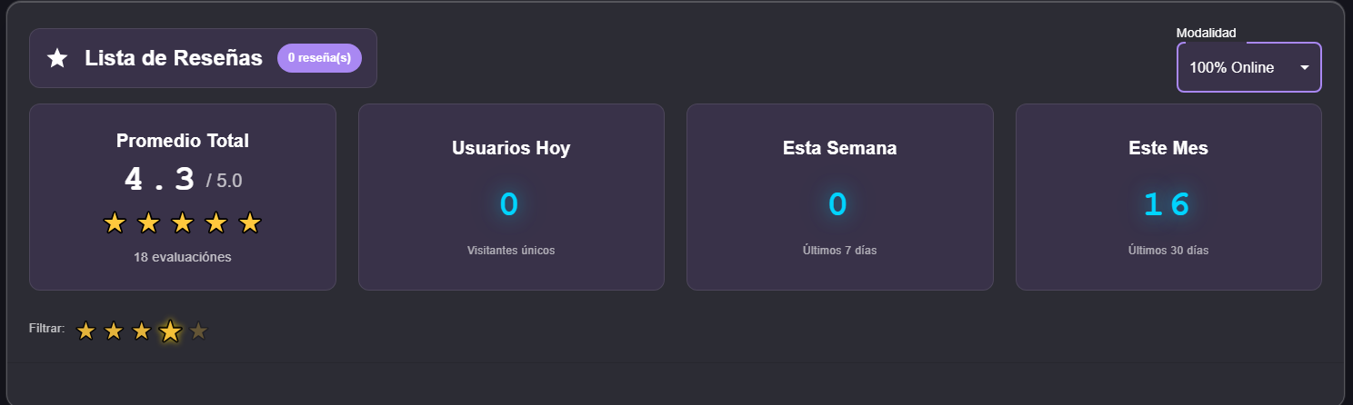
Descripción:
Vista del sistema de filtros avanzado para revisar reseñas según fecha, carrera, campus o estado.

A.10 – Métricas del Panel de Administración
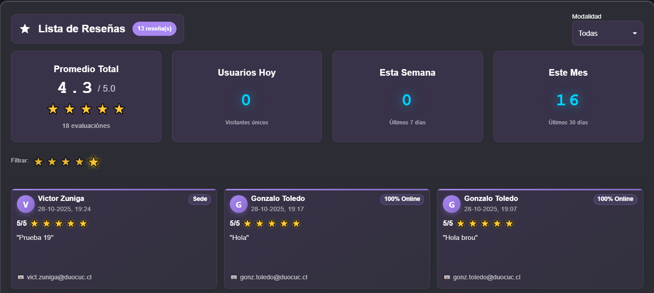
Descripción:
Dashboard con estadísticas de reseñas recibidas, porcentaje de interacción

